**Tugas Mata Kuliah Etika Pelayanan**

**Jumat, 11 September 2020**

**Nama** : Nadya Catur Wardani

**NIM** : 071911611028

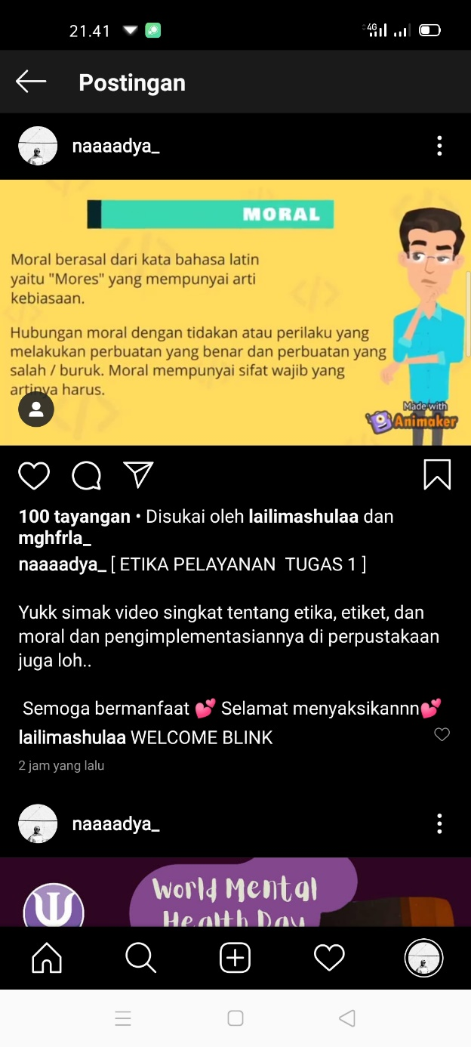

**Judul :** Tugas 1 tentang etika, etiket dan moral dalam pengimplementasian pada perpustakaan

**Link Postingan :** <https://www.instagram.com/p/CE_xvk7Fip-/?igshid=9b8sl2espeqd>